IDinformation | 138
TitreFr | Communiqué Radio Presse
TitreEN | --
DescriptionFr | Appel à candidature pour contributions spéciales dans la revue: Africa's Public Service Delevery and Performance (APSDPR)
DescriptionEn | --
Auteur | Ministère de la Fonction Publique (MINFOPRA)
TypeR | Image
Resource | 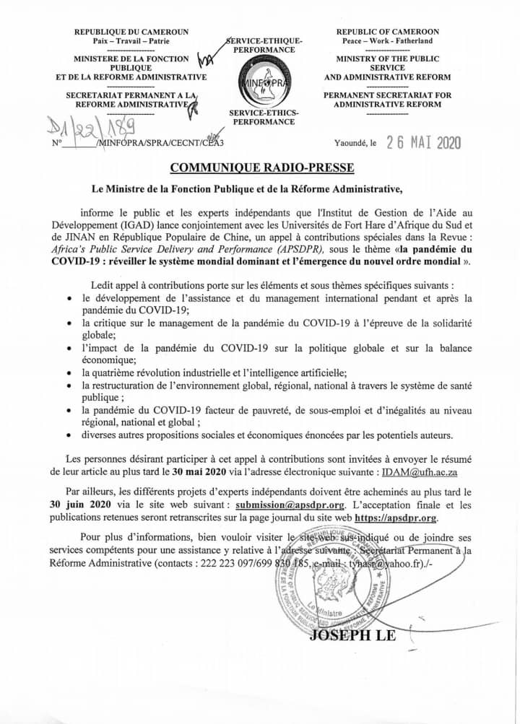
dateE | 06/11/2020
datedecreation | 26/05/2020
tag | covid-19, travail
Categorie | Œuvre et bibliographie
cat_lieu | Cameroun - Cameroon

